Урок № 48.
Вариант № 1 (критерии отметок: «5»- 9 верно, «4» - 8 верно, «3» -7 верно)
- Сформулируйте хотя бы одну теорему планиметрии.
- Вычислите углы 1 и 2 по данным на рисунке
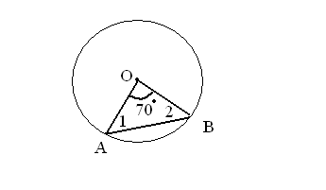
- Как называется наибольшая сторона в прямоугольном треугольнике?
- Назовите наименьший угол треугольника АВС (см. рисунок).
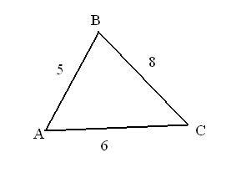
- Вычислите вертикальные угла, если их сумма равна 120⁰.
- Запишите формулу объема куба.
- Для тупоугольного треугольника МНР запишите хотя бы одно неравенство треугольника.
- Какое слово пропущено в утверждении: «Если сумма внутренних односторонних углов равна 180⁰, то прямые______».
- Вычислите длину гипотенузы ВС, изображенной на рисунке.
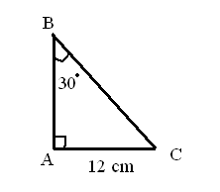
10. Изобразите острый угол ВАС.
Вариант № 2 (критерии отметок: «5»- 9 верно, «4» - 8 верно, «3» -7 верно)
- Сформулируйте хотя бы одно определение планиметрии.
- Вычислите углы 1 и 2 по данным на рисунке
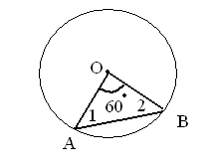
- Как называется наименьшая сторона в прямоугольном треугольнике?
- Назовите наибольшую сторону треугольника АВС (см. рисунок).
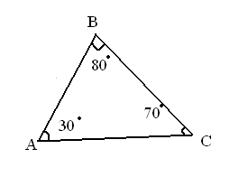
- Вычислите смежные углы, если один больше другого в 3 раза.
- Запишите формулу объема прямоугольного параллелепипеда.
- Для остроугольного треугольника АВО запишите хотя бы одно неравенство треугольника.
- Какое слово пропущено в утверждении: «Если соответственные углы равна, то прямые______»
- Вычислите длину катета АС, изображенного на рисунке.
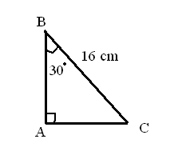
10. Изобразите тупой угол СВА.

